АНОНС
о продаже 100% доли в уставном капитале
Общества с ограниченной ответственностью «ЛОГазинвест», принадлежащей АО «Газпром газораспределение Ленинградская область»

АО «Газпром газораспределение Ленинградская область» сообщает о намерении реализовать долю в размере 100% в уставном капитале Общества с ограниченной ответственностью «ЛОГазинвест» (далее – Доля), находящегося по адресу: Ленинградская область, м.р-н Кировский, г Кировск, г.п. Кировское, ул Победы, д. 37. и приглашают заинтересованных лиц принять участие в переговорах по приобретению данного имущества.
Договор купли-продажи заключается под отлагательным условием (п. 1 ст. 157 ГК РФ) и вступает в силу при условии, что Покупатель принимает на себя обязательство помимо заключения договора купли-продажи также заключить договор цессии с АО «Газпром газораспределение Ленинградская область» (цедент №1), АО «Газпром газораспределение» (цедент №2) на сумму в размере 261 657 116,80 рублей, на условиях погашения задолженности в течение 5 (пяти) лет с передачей имущества, принадлежащего ООО «ЛОГазинвест», в залог Продавцу с возможностью поэтапного вывода имущества из под залога по мере погашения задолженности.
Покупатель принимает на себя дополнительное обязательство предоставить Продавцу банковскую гарантию на сумму задолженности ООО «ЛОГазинвест» перед АО «Газпром газораспределение», АО «Газпром газораспределение Ленинградская область» до даты исполнения Покупателем всех обязательств.
Договор купли-продажи Доли заключается по цене, не ниже определенной по итогам торгов на ООО ЭТП ГПБ, в соответствии с Федеральным законом от 08.02.1998 №14-ФЗ «Об обществах с ограниченной ответственностью».
Начальная цена торгов: 133 000 000 рублей 00 коп., НДС не облагается.
Минимальная цена торгов: 66 500 000 рублей 00 коп., НДС не облагается

Описание имущества:
Доля | 100% в уставном капитале Общества с ограниченной ответственностью «ЛОГазинвест»
Уставной капитал | 148 340,1 тыс. руб.
Средняя /(штатная) численность персонала ООО «ЛОГазинвест» | 196/(266,3) человек
Эксплуатируемое имущество (в собственности) | Газонаполнительные станции (2 шт.), базы хранения ГНС (818т), газонаполнительные пункты (6 шт.), базы хранения ГНП (44,6т), пункты хранения, наполнения и обмена баллонов (11 шт.), АГЗС в консервации (1 шт.), наружные газопроводы протяженностью 88,8 км, ГУ в эксплуатации (121 шт.), установки электрохимзащиты на подземных металлических газопроводах природного и сжиженного газа (88 шт.), автомобильный транспорт (68 шт.)
Существующие обременения: отсутствуют
Контактные данные собственников:  Юридический адрес собственников:  Почтовый адрес собственников:  Адрес электронной почты представителя:  Телефон представителя: |  | АО «Газпром газораспределение Ленинградская область»
 |  | 188507, Ленинградская область, м.р-н Ломоносовский, г.п. Аннинское, г. Новоселье, наб. реки Кикенки, зд.3
 |  | 192148, г. Санкт-Петербург, ул. Пинегина, д.4
 |  | kirillov@gazprom-lenobl.ru
 |  | 8 (812) 405-40-04 (47024)
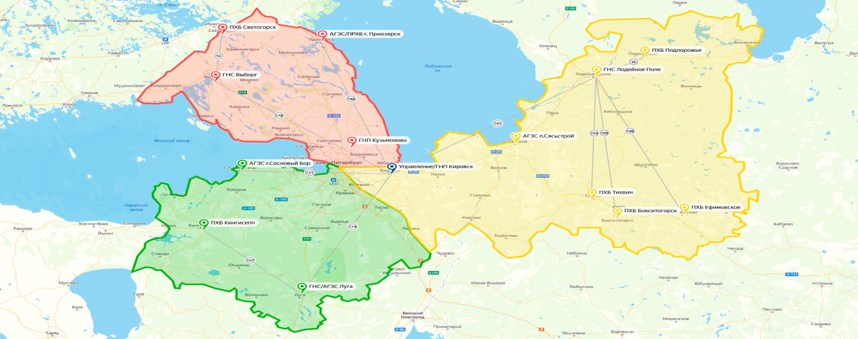  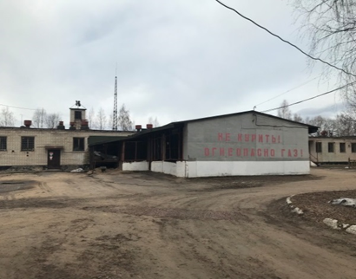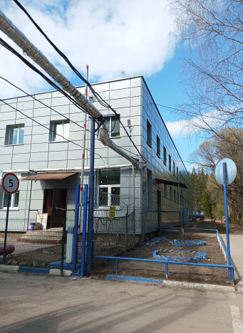 |  | 